

АДМИНИСТРАЦИЯ ВЕЛИКОУСТЮГСКОГО МУНИЦИПАЛЬНОГО ОКРУГА
ВОЛОГОДСКОЙ ОБЛАСТИ

ПОСТАНОВЛЕНИЕ

11.04.2024 № 979

г. Великий Устюг

О выдаче разрешения на использование земель

или земельных участков, государственная собственность

на которые не разграничена, без предоставления

земельного участка и установления сервитута

Рассмотрев заявление АО «Газпром газораспределение Вологда» и пред-ставленные материалы, в соответствии с главой V.6 Земельного кодекса Рос-сийской Федерации, постановлением Правительства Российской Федерации от 03.12.2014 № 1300 «Об утверждении перечня видов объектов, размещение которых может осуществляться на землях или земельных участках, нахо-дящихся в государственной или муниципальной собственности, без предоставления земельных участков и установления сервитутов», постанов-лением Правительства Вологодской области от 28.12.2015 № 1208 «Об утверждении порядка и условий размещения на территории Вологодской области объектов на землях или земельных участках, находящихся в государственной или муниципальной собственности, без предоставления земельных участков и установления сервитутов», руководствуясь статьями 33 и 38 Устава Великоустюгского муниципального округа Вологодской области,
ПОСТАНОВЛЯЮ:

1. Разрешить Акционерному обществу «Газпром газораспределение Во-логда» (место нахождения: 160014, г. Вологда, ул. Саммера, д. 4А, основной государственный регистрационный номер в ЕГРЮЛ - 1023500873626) исполь-зование земель или земельных участков для размещения объекта, на который не требуется разрешение на строительство с наименованием - «УГС 162346, Вологодская обл, Великоустюгский р-н, Стрига п, Дорожная ул, дом № 4 до ЗУ с КН 35:10:0304001:1025, код 19\14д-024620. Код объекта 35-23-360-013422».
Цель использования объекта – технологическое присоединение объектов капитального строительства к газораспределительной сети.
2

2. Характеристика земель или земельных участков согласно прилагаемой схеме: условный номер 35:10:0304001:ЗУ1 на кадастровом плане территории в границах кадастрового квартала 35:10:0304001, местоположение: Российская Федерация, Вологодская область, Великоустюгский муниципальный округ, п. Стрига, ул. Дорожная, площадь 28 кв. м.
3. Срок использования земель или земельного участка – 7 лет.
4. Обязать Акционерное общество «Газпром газораспределение Волог-да»:
а) использовать земельные участки в соответствии с действующим законодательством;
б) возвратить земельные участки в состояние и качество не хуже первоначального.
5. Действие решения о размещении объекта может быть прекращено:
а) если лицом, которому выдано решение о размещении объекта, подано в уполномоченный орган заявление о прекращении действия решения о размещении объекта на землях или земельном участке;
б) в случаях использования или неиспользования земель или земельного участка для целей, не предусмотренных решением о размещении объекта.

Глава
Великоустюгского муниципального округа И.А. Абрамов

Приложение
к постановлению администрации
Великоустюгского муниципального округа
от 11.04.2024 № 979

СХЕМА
границ земель или части земельного участка на кадастровом плане
территории для размещения объекта «УГС 162346, Вологодская обл,
Великоустюгский р-н, Стрига п, Дорожная ул, дом № 4 до ЗУ
с КН 35:10:0304001:1025, код 19\14д-024620.
Код объекта 35-23-360-013422»

Условный номер земельного участка 35:10:0304001:ЗУ1
Площадь земельного участка 28 кв. м

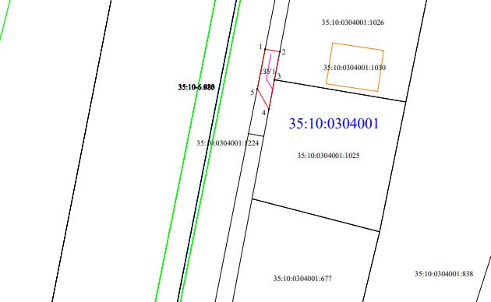
Система координат МСК-35, зона 5

Условные обозначения:

- вновь образованная часть границы, сведения о которой достаточны для определения ее местоположения;
- существующая часть границы, имеющиеся в ЕГРН сведения о которой достаточны для определения ее местоположения;
- контур ОКС;
- границы зон с особыми условиями использования территории;
- обозначение характерной точки границы, сведения о которой позволяют однозначно определить ее положение на местности;
- номер кадастрового квартала;
- обозначение земельного участка, сведения о котором содержатся в ЕГРН;
- обозначение образуемого земельного участка;
- проектируемая ось газопровода.

2

Обозначение характерных  точек границ | Координаты, м
Обозначение характерных  точек границ | X | Y
1 | 2 | 3
1 | 528058.46 | 5183697.33
2 | 528057.96 | 5183700.20
3 | 528052.48 | 5183699.16
4 | 528046.73 | 5183698.07
5 | 528050.72 | 5183695.80
1 | 528058.46 | 5183697.33

